Tillsynsbegäran – information om höga naturvärden i avverkningsanmälan A 46677-2026 i Falu kommun
Denna tillsynsbegäran behandlar höga naturvärden i avverkningsanmälan A 46677-2026 i Falu kommun som inkom 2026-11-09 och omfattar 1,9 ha.
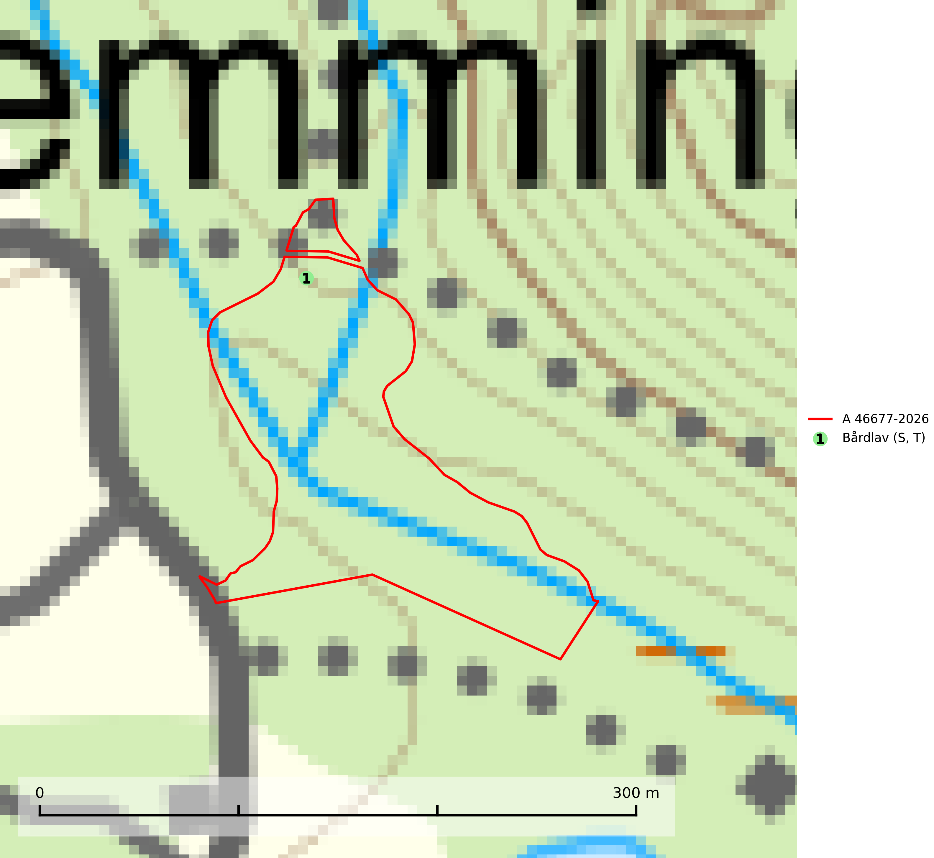
Figur 1. Fyndplatser för naturvårdsarter i avverkningsanmälan. Markörer utan svart kant är placerade på fyndplatsen. Markörer med svart kant är placerade vid sidan av fyndplatsen och har ett svart streck som visar fyndplatsens exakta position. Kartans mittpunktskoordinat är N 6720370, E 528560 i SWEREF 99 TM.
I avverkningsanmälan finns fynd av 1 naturvårdsarter, varav 1 är typisk (T) och 1 är signalart (S): bårdlav (S, T). Se Figur 1.

Tillsynsbegäran
Vi begär härmed att Skogsstyrelsen fattar beslut enligt miljöbalken som säkerställer att skogens höga naturvärden bevaras samt att EU-lagstiftning efterlevs och att artskyddsbrott förhindras.
Vi önskar även ta del av de ställningstaganden och beslut som myndigheten meddelar till följd av aktuell avverkningsanmälan och föreningens inlaga (se 34 § förvaltningslagen).

Naturvårdsarter och fridlysta arter
Nedan följer beskrivningar av de naturvårdsarter och fridlysta arter som har sina livsmiljöer och växtplatser i den avverkningsanmälda skogen. De påträffade naturvårdsarterna är ett tydligt kvitto på att det rör sig om en skog med höga naturvärden.
Bårdlav signalerar miljöer med höga naturvärden och på lokalerna finns vanligtvis många andra ovanliga och rödlistade arter. Den visar även på platser med hög och jämn luftfuktighet. På bårdlav och andra njurlavar (Nephroma) kan de sällsynta parasiterna Protounguicularia nephromatis (VU) och Tremella nephromatis (DD) påträffas. Bårdlav är typisk art för 9010 Taiga, 9020 Nordlig ädellövskog, 9070 Trädklädd betesmark, 9110 Näringsfattig bokskog, 9160 Näringsrik ekskog, 9180 Ädellövskog i branter och 9190 Näringsfattig ekskog (SLU Artdatabanken, 2026; Nitare & Skogsstyrelsen, 2019).

